



**Instituto Politécnico Nacional.**

**Escuela Superior De Cómputo.**

**Materia:**

**Aplicaciones Para Comunicaciones de Red.**

**Tema:**

**Conjunto De Tareas.**

**(1er parcial)**

**Profesor:**

**Axel Ernesto Moreno Cervantes.**

**Alumno:**

**Rojas Alvarado Luis Enrique**

**Grupo:**

**3CM5**

**Tarea 1.- Valor por defecto del backlog.**

**Definición.**

Cuando una aplicación coloca un socket en el estado de escucha (listen) usando la llamada al sistema **listen,** se necesita especificar una reserva (backlog) para ese socket. La reserva (backlog) es usualmente descrita como el limite para la cola conexiones entrantes.

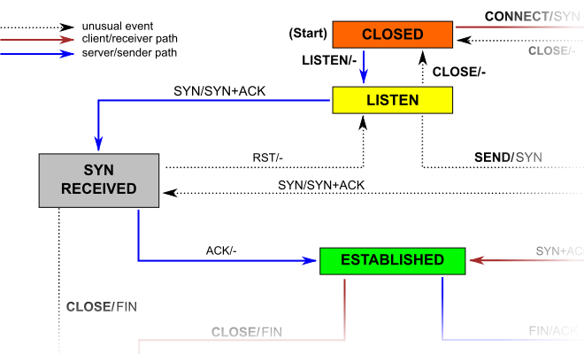

Debido al protocolo de enlace de 3 vías utilizado por TCP (3 way handshake), una conexión entrante pasa por un estado intermedio SYN RECEIVED antes de que alcance el estado ESTABLECIDO y puede ser devuelto por la llamada del sistema a la aplicación. Esto significa que una pila TCP / IP tiene dos opciones para implementar la cola de pedidos pendientes para un socket en estado de escucha (listen).

La implementación utiliza una sola cola, cuyo tamaño está determinado por el argumento de la acumulación de la llamada al sistema de escucha. Cuando se recibe un paquete SYN, envía un paquete SYN / ACK y agrega la conexión a la cola. Cuando se recibe el ACK correspondiente, la conexión cambia su estado a ESTABLECIDO y se vuelve elegible para la transferencia a la aplicación. Esto significa que la cola puede contener conexiones en dos estados diferentes: SYN RECIBIDO y ESTABLECIDO. Solo las conexiones en el último estado pueden ser devueltas a la aplicación por la llamada al sistema de aceptación.

La implementación utiliza dos colas, una cola SYN (o cola de conexión incompleta) y una cola de aceptación (o cola de conexión completa). Las conexiones en el estado SYN RECIBIDO se agregan a la cola SYN y luego se mueven a la cola de aceptación cuando su estado cambia a ESTABLECIDO, es decir, cuando se recibe el paquete ACK en el protocolo de enlace de 3 vías. Como su nombre lo indica, la llamada de aceptación se implementa simplemente para consumir conexiones de la cola de aceptación. En este caso, el argumento de retraso de la llamada al sistema de escucha determina el tamaño de la cola de aceptación.

En Linux las cosas son algo diferentes, esto significa que las versiones actuales de Linux usan dos colas distintas una cola SYN con un tamaño especificado por una configuración de todo el sistema y una cola de aceptación con un tamaño especificado por la aplicación.

**En otras palabras, el valor de la reserva (backlog) debe ser especificado en el desarrollo de la aplicación, teniendo como un valor máximo en la mayoría de sistemas operativos el 128.**